НАЦИОНАЛЬНЫЙ ИССЛЕДОВАТЕЛЬСКИЙ УНИВЕРСИТЕТ ИТМО

Факультет программной инженерии и компьютерной теники

**Информатика**

Лабораторная работа № 4

Выполнил студент

Фан Нгок Туан

Группа № P3121

Преподаватель: Болдырева Елена Александровна

г. Санкт-Петербург

2023

# 

Оглавление

**Задание:** 3

**Отчет:** 4

**Вывод:** 4

**Список литературы:** 4

# **Задание:**

1. Нарисуйте схему базы данных как в примере с указанием связей между  
   таблицами.
2. Создайте таблицы с помощью Python для SQLite и MySQL.
3. Добавьте по одной новой записи в каждую из таблиц Вашей базы данных.
4. Продемонстрируйте работу запросов на извлечение данных:
5. Выбрать все записи из таблиц,
6. Составить запрос по извлечению данных с использованием JOIN
7. Составить запрос по извлечению данных с использованием WHERE и GROUP BY
8. Составить два запроса, в которых будет вложенный SELECT-запрос (вложение с помощью WHERE.
9. Составить 2 запроса с использованием UNION (объединение запросов).
10. Составить 1 запрос с использованием DISTINCT. Если для демонстрации работы этого ключевого слова недостаточно данных – предварительно дополните таблицу.
11. Обновить две записи в двух разных таблицах Вашей базы данных
12. Удалить по одной записи из каждой таблицы.
13. Удалите все записи в одной из таблиц

# **Отчет:**

1. Нарисуйте схему базы данных как в примере с указанием связей между таблицами.

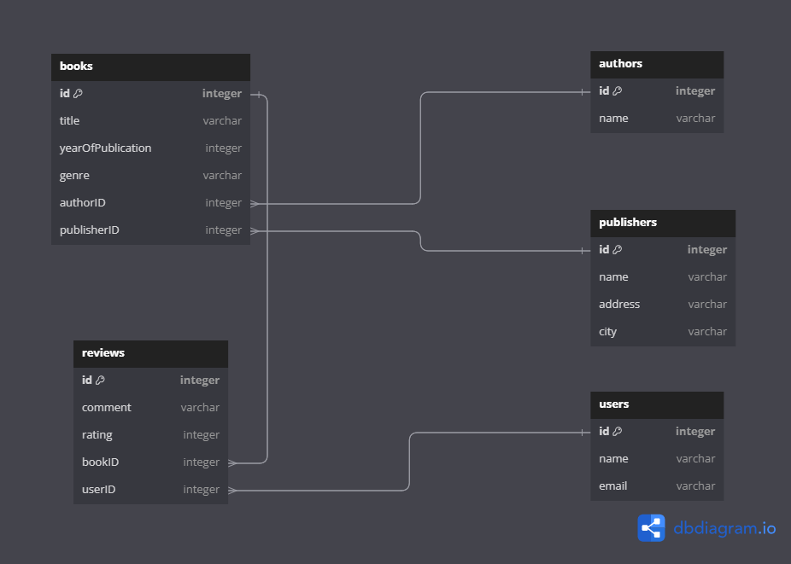

[**Link_to_my_github**](https://github.com/PNT1319star/Informatics/blob/main/Lab%204/pythonProjectLab4/MySQL_Lab4.py)

# **Вывод:**

Выполняя задания, я познакомился с базами данных

# **Список литературы:**

[1] Балакшин, П.В. Информатика / П.В. Балакшин, В.В. Соснин, Е.А. Машина. – СПб: Университет ИТМО, 2020. – 122 с.

[2] Орлов С. А. Организация ЭВМ и систем: Учебник для вузов. 2-е изд. / С. А. Орлов, Б. Я. Цилькер. – СПб.: Питер, 2011. – 688 с.